О наведении порядка за январь-февраль 2019 г.

В рамках реализации Республиканского плана мероприятий по наведению порядка на земле в 2019 году, который утвержден заместителем Премьер-министра Республики Беларусь М.И.Русым от 17 января 2019 г. № 06/214-18/654р продолжается системная работа по благоустройству территорий организаций всех форм собственности, улучшению их санитарного состояния, наведению надлежащего порядка на территориях.
Минским городским исполнительным комитетом в целях повышения эффективности работы городских служб по благоустройству территорий г.Минска подготовлен План действий по наведению порядка и благоустройству на территории г. Минска на 2019 год, которым определены мероприятия по объемам выполняемых работ на соответствующих территориях.
Минским городским комитетом природных ресурсов и охраны окружающей среды в рамках осуществления контроля в части соблюдения законодательства в области охраны окружающей среды систематически проводятся контрольные мероприятия.
За истекший период 2019 года проведено 322 обследования территорий, 70 мониторингов, по результатам которых выявлено 173 нарушения. По фактам выявленных нарушений законодательства в области охраны окружающей среды в части наведения порядка на земле выдано 129 пунктов рекомендаций, направлено 83 информационных письма, составлено 53 протокола, наложено штрафов на сумму 15 084 рубля.
Особое внимание при проведении обследований в рамках наведения порядка на земле уделяется наличию несанкционированных свалок отходов на территории предприятий и организаций столицы, в придорожных полосах, местах отдыха, а также вопросам обустройства мест сбора отходов с территории кладбищ, приведению в надлежащее состояние мемориальных комплексов, вопросу обращения со вторичными материальными ресурсами.
Ведется системный контроль за соблюдением законодательства в области обращения с отходами, в том числе за недопущением их захоронения на полигонах.
Среди выявленных нарушений и проблемных вопросов по-прежнему основными остаются проблемы несвоевременного принятия мер по поддержанию пользователями земельных участков надлежащего санитарного состояния территорий, несвоевременный вывоз отходов и их складирование в несанкционированных местах.
Вопросы, связанные с наведением порядка на земле, находятся на постоянном контроле в комитете и Минском горисполкоме.
Целенаправленная работа по наведению порядка на земле и обустройству территории г. Минска будет продолжена.

Заводской район (ул. Плеханова, д.2)
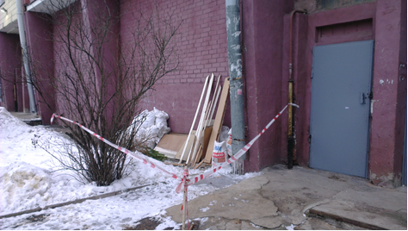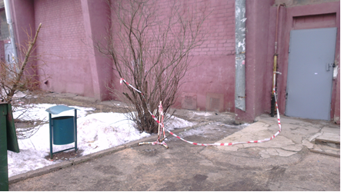
ДО ПОСЛЕ

Партизанский район (Территория прилегающая к жилому дому №22 по ул. Ванеева)
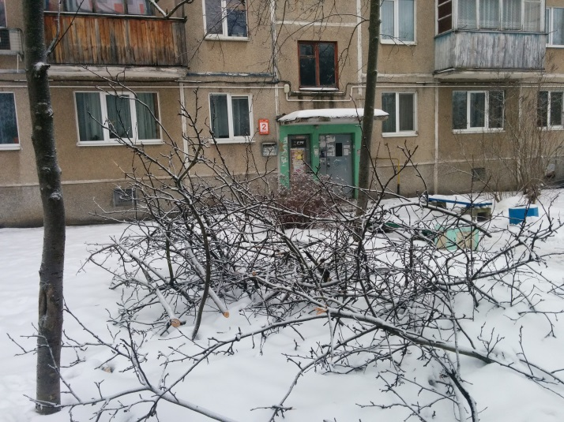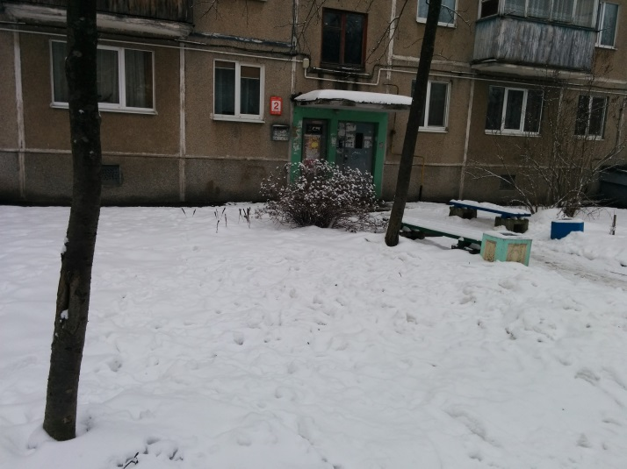
ДО ПОСЛЕ
Московский район (внутридомовая территория по ул. Железнодорожной д. №128, 130)
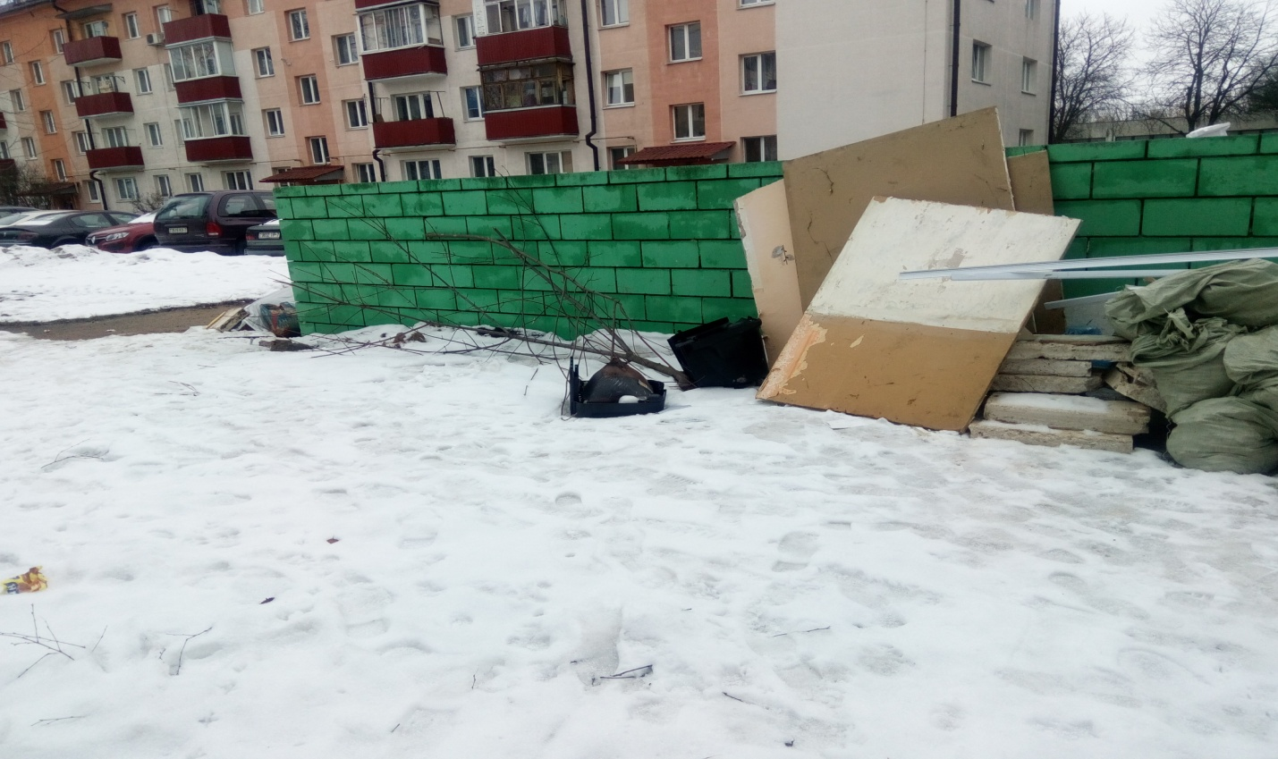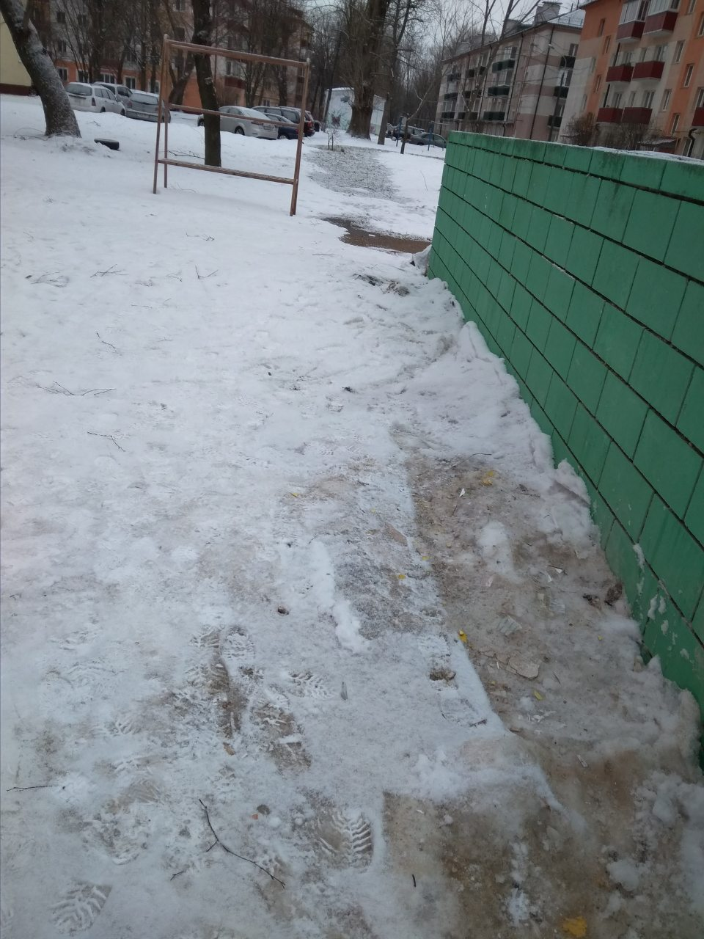
ДО ПОСЛЕ

Ленинский район (ул. Козыревская, 32)

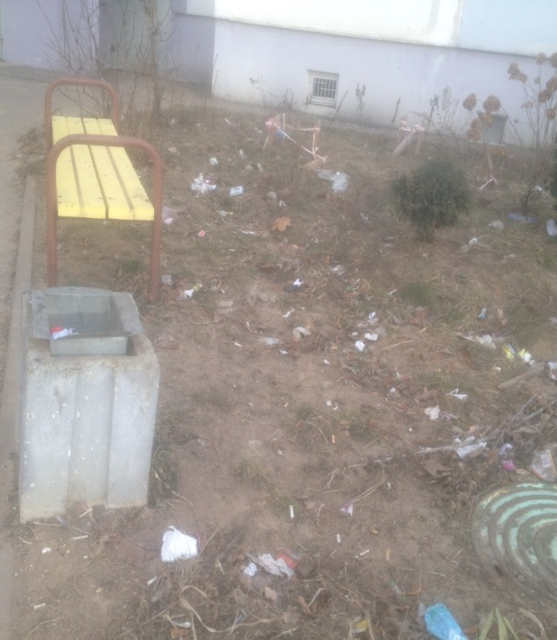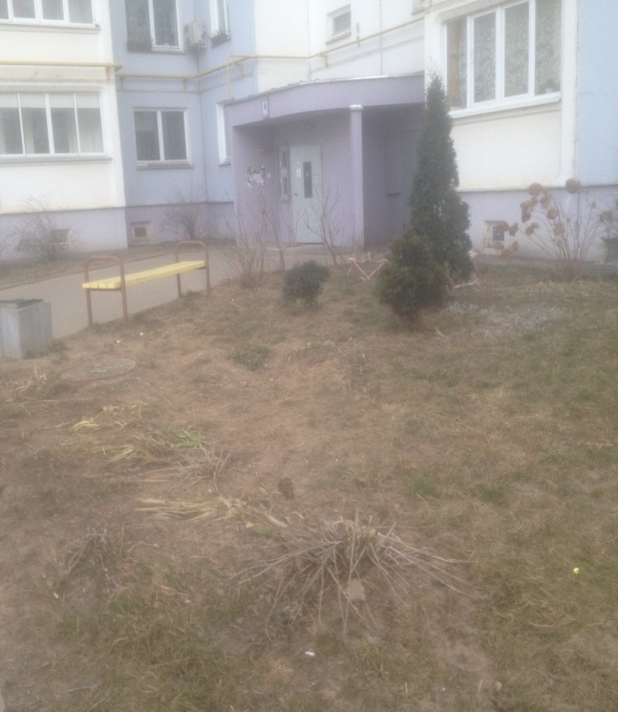
ДО ПОСЛЕ

Центральный район (во дворе дома № 13 по ул. Заславская)

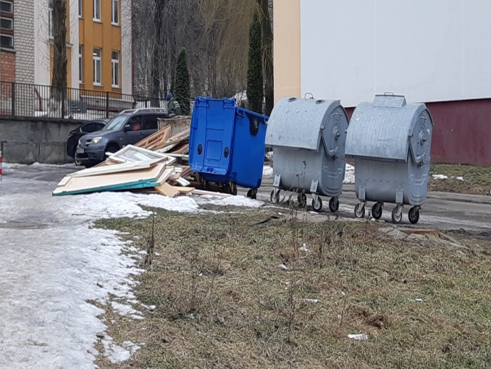 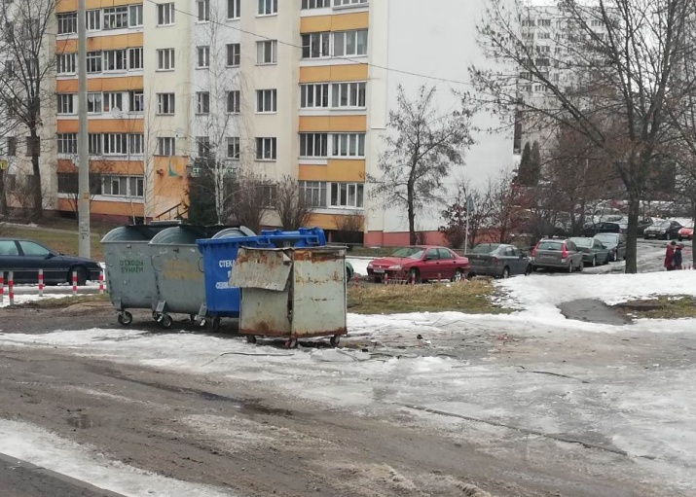
ДО ПОСЛЕ
Советский район (Прилегающая территория к дому № 27 по ул. Некрасова)

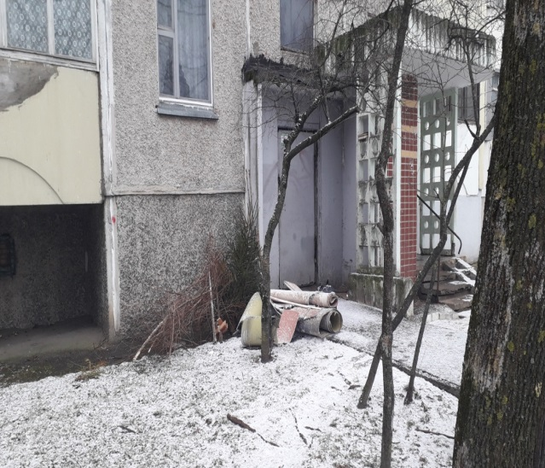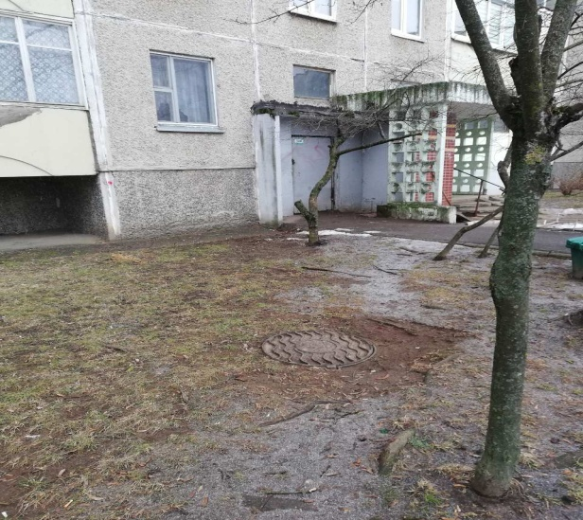
ДО ПОСЛЕ

Первомайский район, пер.Инструментальный, 17
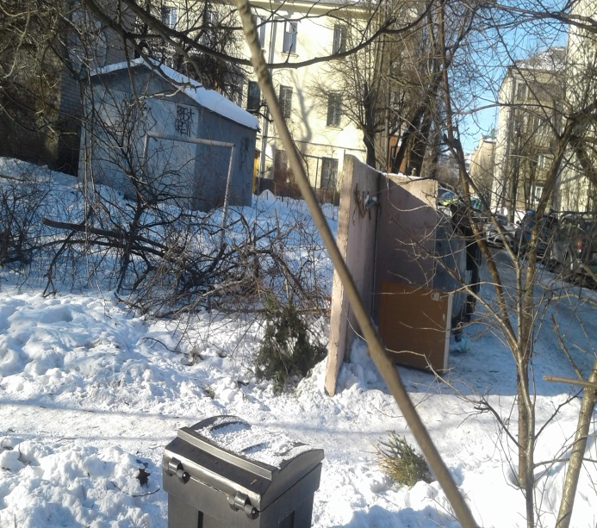 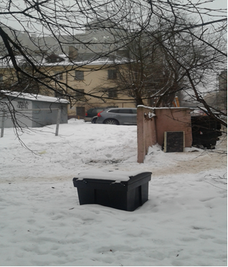
ДО ПОСЛЕ
Ленинский район (Лучины, 52)
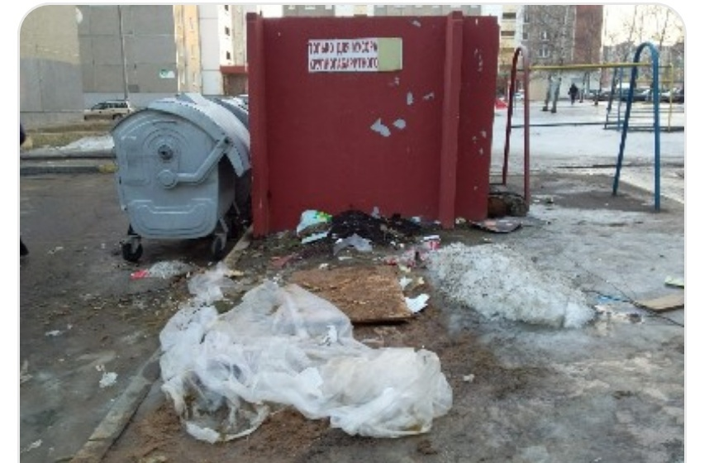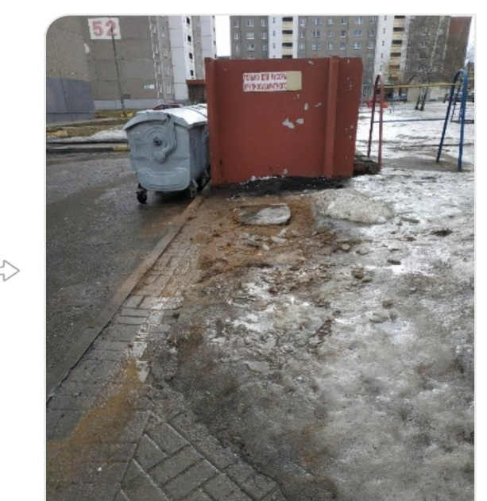
ДО ПОСЛЕ
Первомайский район (района в районе ул.Городецкой – ул.Шафарнянской)
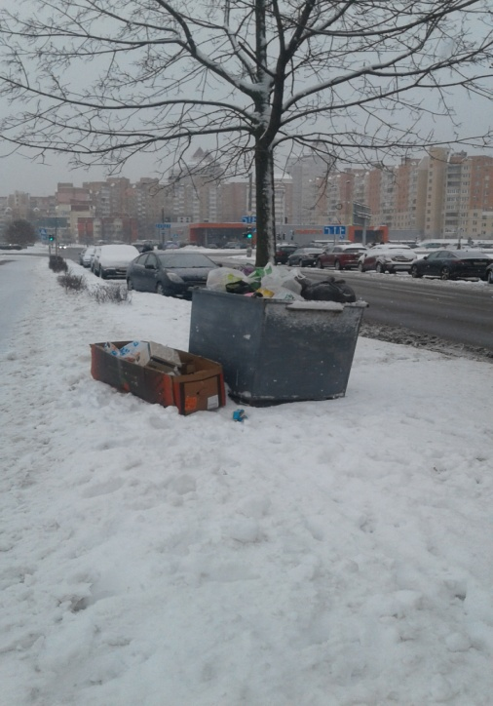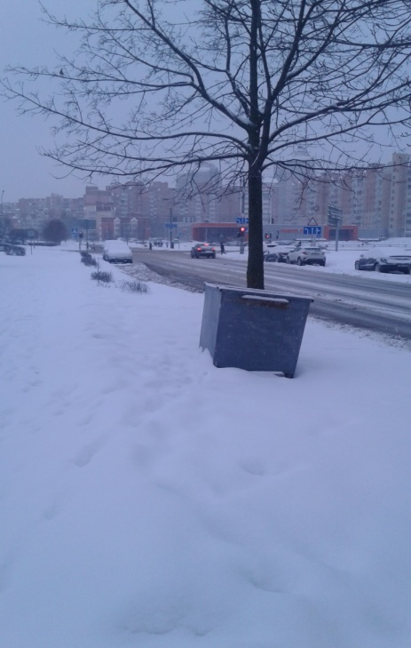
ДО ПОСЛЕ

